
Общество с ограниченной ответственностью
«Многопрофильная компания «Райс»
Адрес: 620050, г. Екатеринбург, пер. Проходной,1 оф.38
тел. 8 (343) 385-09-81, 289-80-90, 383-54-54 e-mail: mpk-rais@yandex.ru
ИНН 6678021930 КПП 667801001 ОГРН 1126678017949
Р/с 40702810200050014707 К/с 30101810400000000774

Коммерческое предложение

ООО МПК «Райс» предлагает сотрудничество по комплектации строительных объектов. Наша компания производит и продает двери оптом и в розницу: входные, межкомнатные, двери из массива сосны, тамбурные (ДВП, оргалитовые), противопожарные, ПВХ двери для объектов строительства на всей территории России и стран СНГ.
Специальные ценовые предложения для строительных и подрядных компаний.

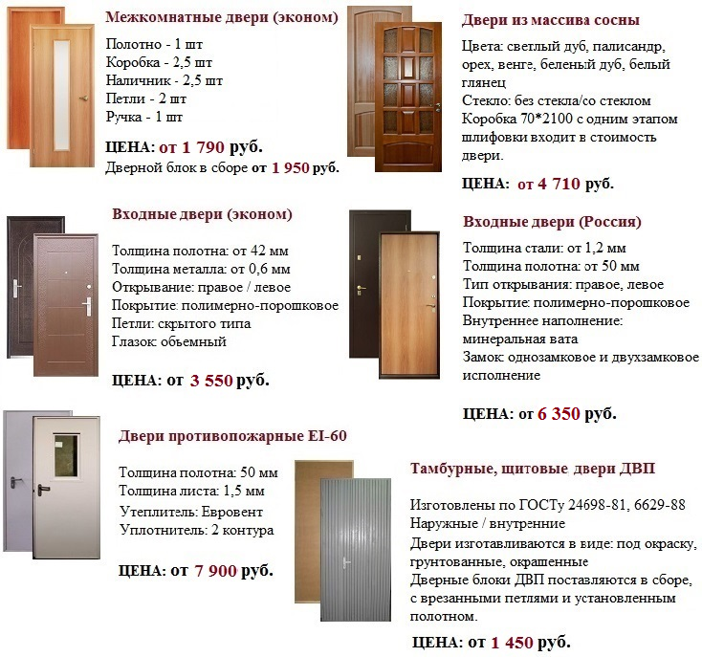

Дополнительную информацию можно получить на нашем сайте: www.mpk-rais.ru
или у менеджеров нашей компании по тел. 8 (343) 383-54-54, 385-09-81, 289-80-90, 8-922-220-69-96

